SIARAN PERS
Mengulas Kesan Para Power Users di Asia Tenggara dan Oseania dengan Galaxy Buds4 Series
Di seluruh Asia Tenggara dan Oseania, Galaxy Buds4 series hadir sebagai teman audio terbaru yang menarik dengan performa suara luar biasa serta kemampuan AI yang canggih.
Berikut pengalaman para power users yang telah menggunakan Galaxy earbuds ini dan bagaimana mereka memaksimalkan berbagai fiturnya dalam aktivitas sehari-hari.
Galaxy Buds4 Series: Teman Audio yang Wajib Kamu Miliki
Galaxy Buds4 series yaitu Galaxy Buds4 Pro dan Galaxy Buds4 menghadirkan evolusi signifikan dalam pengalaman audio wearable dengan memadukan kualitas suara Hi-Fi dan kenyamanan penggunaan sepanjang hari.
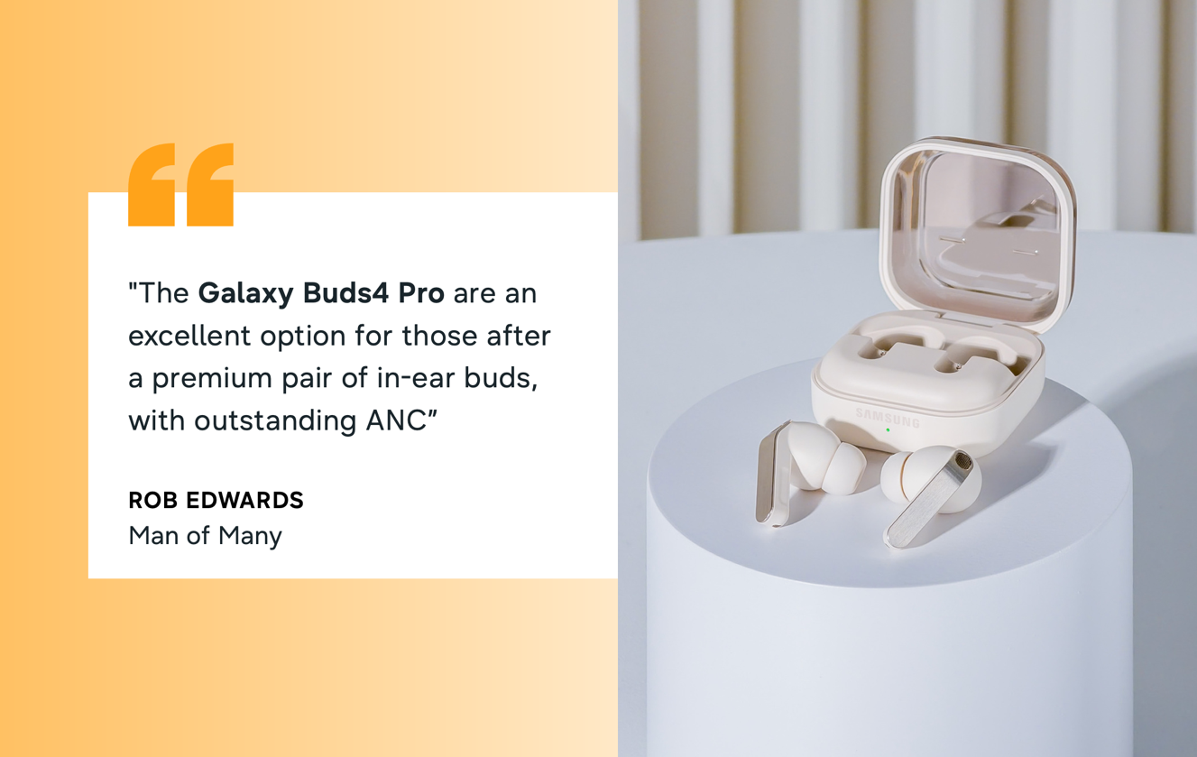
“Galaxy Buds4 Pro merupakan pilihan yang sangat tepat bagi mereka yang mencari earbuds in-ear premium. Perangkat ini menghadirkan kualitas suara yang melampaui ekspektasi dari ukuran earbuds dan bahkan mampu bersaing dengan banyak headphone over-ear yang tersedia di pasaran. Performa ANC-nya juga sangat mengesankan, menciptakan ruang dengar yang nyaris bebas gangguan sehingga setiap karya dari musisi favorit dapat dinikmati secara maksimal.”
–– Rob Edwards, Man of Many

Nikmati Kenyamanan dan Gaya Sepanjang Hari:
“Desainnya juga hadir dengan pembaruan. Tampilan baru yang terinspirasi dari bentuk blade mengusung finishing metal premium dengan area pinch control yang lebih jelas. Galaxy Buds4 Pro menggunakan desain canal-fit untuk menghadirkan pengalaman mendengarkan yang lebih imersif, sementara Galaxy Buds4 standar mengadopsi desain open-fit untuk kenyamanan penggunaan yang lebih natural.”
- Rodneil Quiteles, GadgetMatch

“Galaxy Buds4 Series dirancang untuk penggunaan sepanjang hari dengan memanfaatkan desain ergonomis dan fitur Galaxy AI untuk menghadirkan pengalaman yang lebih nyaman dan praktis. Mengusung Blade Design terbaru, perangkat ini menganalisis bentuk telinga setiap pengguna agar dapat memberikan kenyamanan yang lebih optimal saat digunakan dalam waktu lama.”
- Adi Fida Rahman, Detik INet

Galaxy Buds4 Pro: Kenyamanan Sepanjang Hari & Kualitas Suara Superior
Inovasi hardware dan software yang powerful pada Galaxy Buds4 Pro menghadirkan kemampuan audio yang lebih ditingkatkan sekaligus desain yang stylish dan nyaman digunakan.
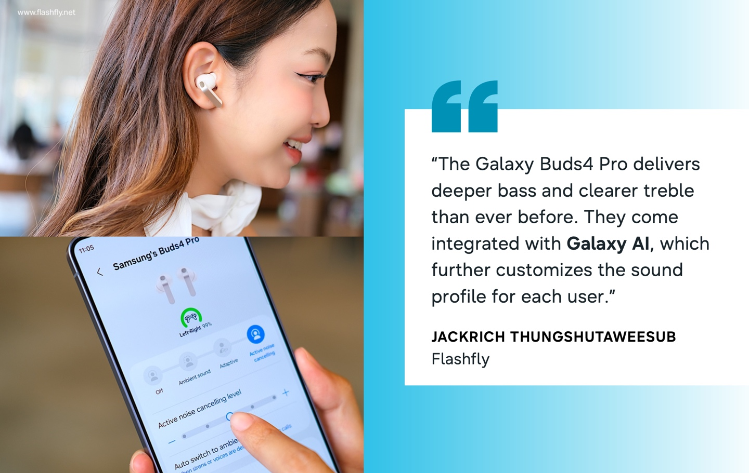
“Galaxy Buds4 Pro menghadirkan standar audio yang lebih tinggi melalui sistem Dual Driver dengan woofer dan tweeter khusus yang menghasilkan bass lebih dalam serta treble lebih jernih dari sebelumnya. Peningkatan ini dipadukan secara mulus dengan fitur cerdas yang menyesuaikan profil suara berdasarkan karakteristik anatomi telinga unik setiap pengguna.”
–– Jackrich Thungshutaweesub, Flashfly

Rasakan Pengalaman Audio Imersif dari Segala Arah:
“Siapa pun yang menggunakan smartphone Galaxy dan sedang mencari earbuds sebaiknya mempertimbangkan Galaxy Buds4 Pro. Perangkat ini merupakan salah satu earbuds dengan kualitas suara terbaik yang pernah saya uji, dan bisa dibilang menjadi pilihan terbaik bagi pengguna Galaxy untuk melengkapi pengalaman menggunakan smartphone mereka.”
–– Kenny Yeo, HardwareZone Singapore
“Musik terdengar lebih kaya dan terasa lebih penuh. Bagian low-end terasa lebih dalam, tanpa menutupi elemen lainnya. Vokal terdengar jernih, dan nada tinggi tidak terdengar menusuk.”
–– Laila Zain, SaysTech

Aksesori yang Melengkapi Gaya dengan Galaxy:
“Sebagai seorang fashion editor, saya selalu percaya bahwa aksesori kecil adalah elemen yang benar-benar menyempurnakan sebuah tampilan. Bahkan perangkat teknologi kecil seperti earbuds dapat menyatu dengan ritme tersebut. Samsung Galaxy Buds4 Pro bukan sekadar perangkat audio, melainkan bagian yang menyatu secara mulus dalam kehidupan sehari-hari.”
–– Thuy Trang, ELLE Vietnam

Panggilan Jernih di Mana Saja:
Untuk panggilan, Galaxy Buds4 series menggunakan teknologi super wideband serta machine learning untuk mengurangi noise, sehingga suara terdengar lebih jernih di berbagai lingkungan yang bising seperti restoran, taman bermain, maupun acara olahraga.
–– Marlet Salazar, Philstar Tech

Tertarik untuk memiliki earbuds baru? Baca lebih lanjut kesan menarik para power users terhadap Galaxy Buds4 Series dan temukan bagaimana perangkat ini dapat membuat aktivitas harian Kamu menjadi lebih mudah dan lebih baik.

-o0o-
Tentang Samsung Electronics Co., Ltd.
Samsung menginspirasi dunia dan membentuk masa depan melalui ide dan teknologi yang transformatif. Perusahaan ini mendefinisikan ulang dunia TV, digital signage, smartphone, wearable, tablet, peralatan rumah tangga, dan sistem jaringan, serta memori, sistem LSI, dan foundry. Samsung juga mengembangkan teknologi pencitraan medis, solusi HVAC, dan robotika, sekaligus menghadirkan produk otomotif dan audio inovatif melalui Harman. Dengan ekosistem SmartThings, kolaborasi terbuka dengan berbagai mitra, dan integrasi AI di seluruh portofolio, Samsung menghadirkan pengalaman konektivitas yang cerdas dan mulus. Untuk berita terbaru, kunjungi Samsung Newsroom di news.samsung.com.

For More Information:
Fia Handayani  Public Relations Manager  Samsung Electronics Indonesia  Email: f.handayani@samsung.com | Binar Sekar Kinasih  Associate PR Manager  Senyata PR  Email: samsung@pr-teamsenyata.com

